การทำ Volt Stabilizer
ใช้ C ทั้งหมด 8 ตัว 4700uF 2200uF 1000uF 470uF อย่างละ 2 ตัว ขนาด 25V และฟิวส์ 15A 1ตัว การต่อวงจรไม่ยากแค่ต่อขนาน บวกเข้าบวก ลบเข้าลบ
วงจร
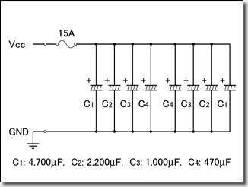
ด้านอุปกรณ์ | ด้านบัดกรี
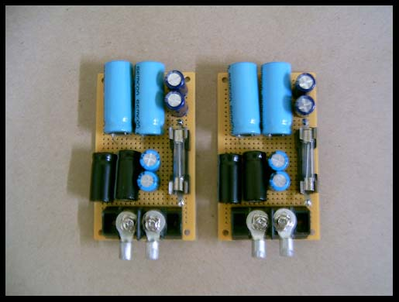 | 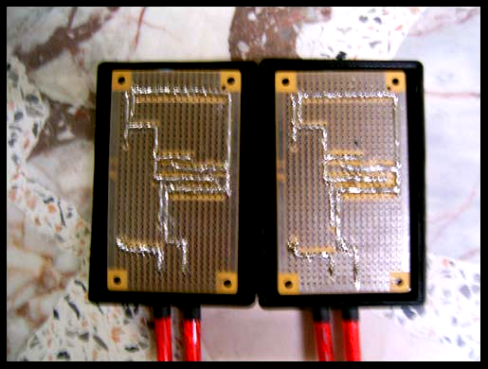

ถ้าใครจะใส่ 0.1 uF หรือ 0.01 uF เพิ่มไปก็ได้ เพื่อให้กรอง Noise ความถี่สูงได้อีก ทำให้เสียงรบกวนที่เคยมีเวลารถติดกับ ตุ๊กตุ๊ก จะได้ยินเสียง ปุ ปุ ปุ เบาๆกวนเข้าวิทยุ หายไปเลย ผมแนะนำให้ใส่ capacitor ยี่ห้อ WIMA หาได้ตามร้านบ้านหม้อทั่วไป ตัวละ 4 บาท เนื่องจาก WIMA ทน Temperature range -55 to 100 ํC

ซึ่งขอสรุปตัวอุปกรณ์ที่ต้องใช้ดังนี้
- Cap 4700 uF 25 V 2 ตัว
- Cap 2200 uF 25 V 2 ตัว
- Cap 1000 uF 25 V 2 ตัว
- Cap 470 uF 25 V 2 ตัว
- Cap 0.1 uF 50 V 2 ตัว
- ขั้วฟิวส์ 2 ตัว
- แผ่นวงจรเอนกประสงค์ 1 แผ่น
- กล่องพลาสติก 1 กล่อง
- สายไฟแบต 8 มม. 1 เมตร
- หางปลา 4 ตัว
อุปกรณ์ที่จำเป็นคงมีอยู่เท่านี้แต่ถ้าเอา R 100 โอห์ม มาต่อกับ LED หลัง ฟิวส์ เพื่อจะดูว่า ฟิวส์ขาดหรือเปล่าอยู่ในกล่องแล้ว พร้อม Led

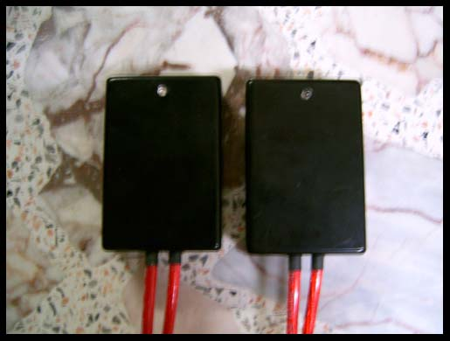

วิธีการติดตั้ง ก็ใส่คล่อมขั้วแบตไปเลยก็ได้ ดังรูป
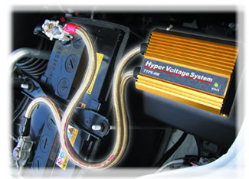 | 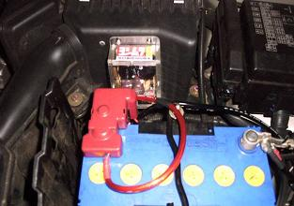

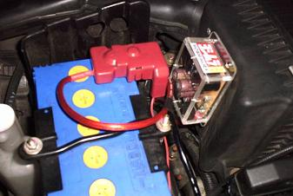

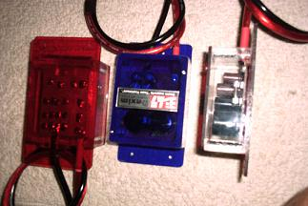 | 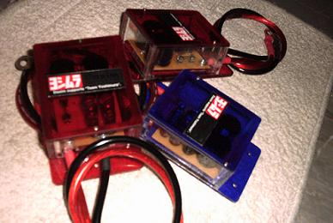
ผลการทดสอบหลังจากใช้มา 2 อาทิตย์
1. รอบเครื่องในช่วงรอบต้น ๆ มาเร็วขึ้น ทำให้อัตราการเร่งดีขึ้น
2. ระบบไฟส่องสว่าง และเครื่องเสียงดีขึ้น
3. ประหยัดน้ำมันขึ้น แต่ไม่มากนะครับ เพราะจุดประสงค์หลักเน้นที่ระบบจ่ายไฟสม่ำเสมอและนิ่งกว่าของเดิม และไม่มีผลเสียใด ๆ ต่อเครื่องยนต์

